Отчёт по лабораторной работе №13
  - Программирование в командном процессоре ОС UNIX. Ветвления и циклы
Юсупова Амина Руслановна
Содержание

Список иллюстраций

Список таблиц

1. Цель работы
Изучить основы программирования в оболочке ОС UNIX. Научится писать более сложные командные файлы с использованием логических управляющих конструкций и циклов.

2. Теоретические сведения

2.1 Команда getopts
Команда getopts используется в bash для разбора аргументов командной строки. Она позволяет обрабатывать опции (ключи) и их аргументы, что делает скрипты более гибкими и удобными для пользователя. Синтаксис:
while getopts "опции" переменная; do
case $переменная in опция) действия ;;
esac
done
Управляющие конструкции bash
Конструкция | Назначение
if-then-else | Условное выполнение команд
for | Цикл с перебором списка значений
while | Цикл с предусловием
until | Цикл с постусловием
case | Множественное ветвление
Команды break и continue - break — прерывает выполнение цикла
- continue — прерывает текущую итерацию и переходит к следующей
Команды true и false - true — всегда возвращает код завершения 0 (истина)
- false — всегда возвращает код завершения 1 (ложь) # Выполнение лабораторной работы

2.2 Задание 1

2.2.1 1. Создание рабочего файла и написание кода
Для начала я создала рабочий файл search.sh. А далее я написала скрипт, который при запуске будет искать в указанном файле нужные строки, определяемые ключом -p
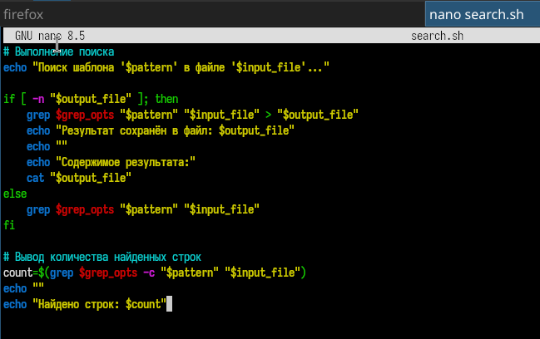
Скрипт

2.2.2 2. Исполняемый скрипт
Теперь я делаю скрипт исполняемым, чтобы программа работала

Исполняемый файл

2.2.3 3. Запуск скрипта
Теперь я запускаю скрипт в командной строке
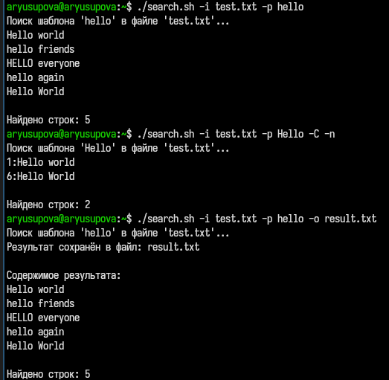
Запуск

2.3 Задание 2

2.3.1 1. Создание рабочего файла и написание кода
Для начала я создала рабочий файл check_number.c. А далее я написала скрипт, который вводит число и определяет, является ли оно больше нуля, меньше нуля или равно нулю.
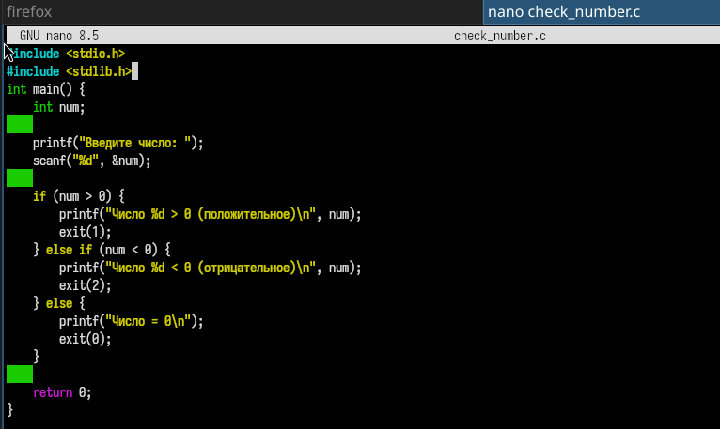
Скрипт

2.3.2 2. Создание командного файл
Создаю командный файл run_check.sh, где я написала скрипт для работы файла check_number.c
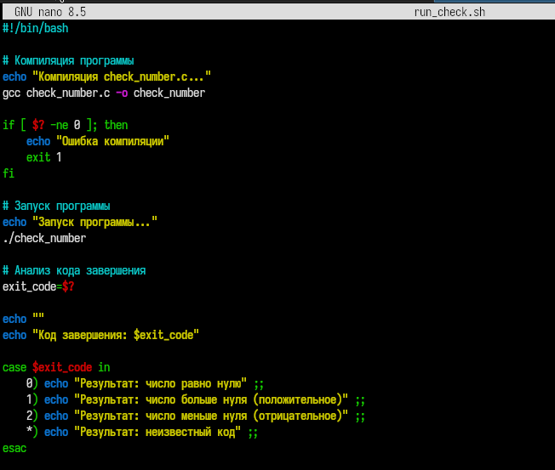
Скрипт

2.3.3 3. Запуск скрипта
Теперь я запускаю скрипт в командной строке
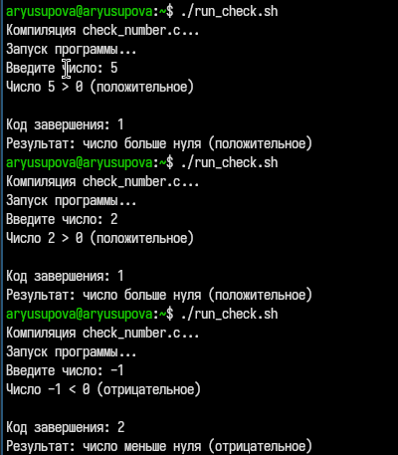
Запуск
Как видно на картинке программа выводит отрицательное или положительное число вводит пользователь.

2.4 Задание 3

2.4.1 1. Создание рабочего файла и написание кода
Для начала я создала рабочий файл manage_files.sh. А далее я написала скрипт, который создает указанное число файлов, пронумерованных последовательно.
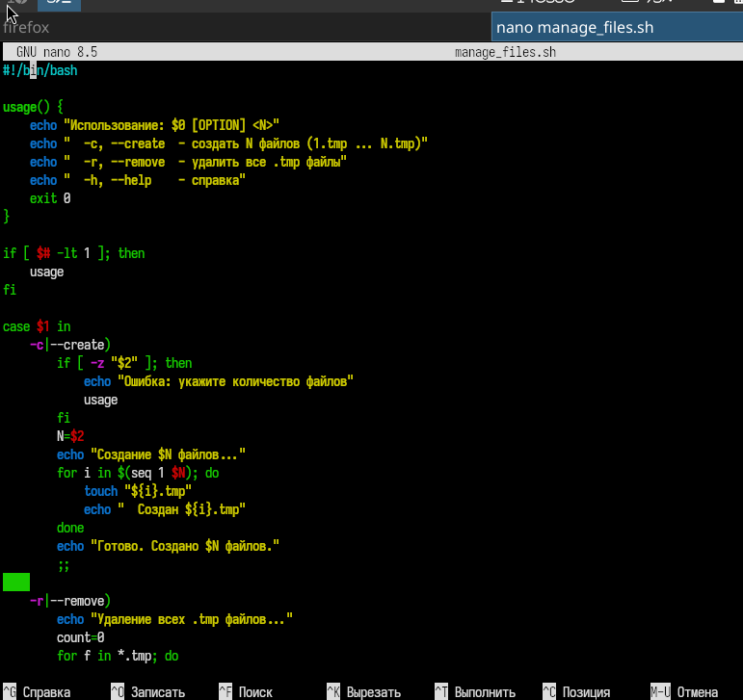
Скрипт

2.4.2 2. Исполняемый скрипт
Теперь я делаю скрипт исполняемым, чтобы программа работала

Исполняемый файл

2.4.3 3. Запуск скрипта
Теперь я запускаю скрипт в командной строке
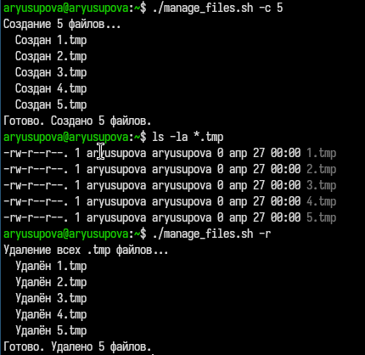
Запуск
Как видно на картинке программа создаёт файлы в каталоге, ищет их и удаляет

2.5 Задание 4

2.5.1 1. Создание рабочего файла и написание кода
Для начала я создала тестовые файлы.
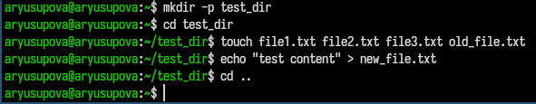
тестовые файлы

2.5.2 2. Создание рабочего файла и написание скрипта
Теперь я создаю рабочий файл и пишу скрипт, который с помощью команды tar запаковывает в архив все файлы в указанной директории.
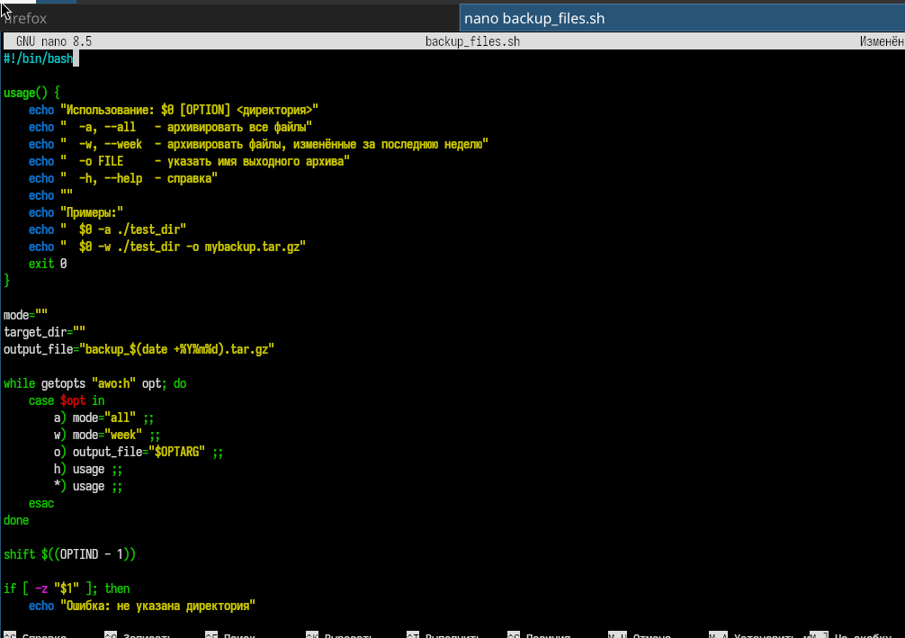
Скрипт

2.5.3 3. Запуск скрипта
Теперь я делаю файл исполняемым и запускаю скрипт в командной строке
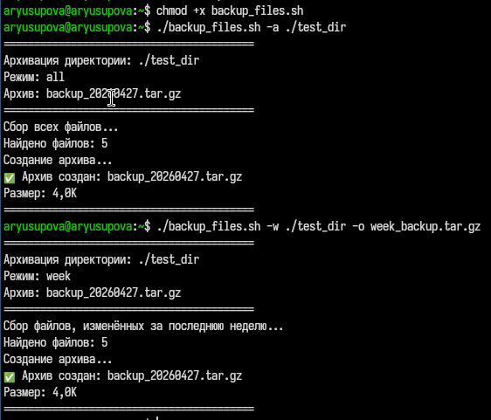
Запуск
Как видно на картинке командный файл, который с помощью команды tar запаковывает в архив все файлы в указанной директории, работает корректно.

3. Выводы
В ходе выполнения 13 лабораторной работы я изучила основы программирования в оболочке ОС UNIX/Linux и получила практические навыки написания командных файлов с использованием логических управляющих конструкций, циклов и команды getopts.

4. Ответы на контрольные вопросы

5. Ответы на контрольные вопросы

5.1 1. Каково предназначение команды getopts?
Команда getopts предназначена для разбора аргументов командной строки в bash-скриптах. Она позволяет обрабатывать опции (ключи) и их аргументы, что делает скрипты более гибкими и удобными для пользователя.
Основные особенности getopts: - Автоматически обрабатывает стандартные соглашения (опции с дефисом, группировка опций типа -la) - Предоставляет встроенные переменные: - OPTARG — значение аргумента опции (если ожидается) - OPTIND — индекс следующего аргумента для обработки - Обычно используется в цикле while с оператором case
Пример использования:
while getopts "i:o:p:Cn" opt; do
case $opt in
i) input_file="$OPTARG" ;;
o) output_file="$OPTARG" ;;
p) pattern="$OPTARG" ;;
C) case_sensitive="C" ;;
n) line_numbers="n" ;;
*) usage ;;
esac
done

5.2 2. Какое отношение метасимволы имеют к генерации имён файлов?
Метасимволы используются в bash для генерации имён файлов — это называется “подстановка имён файлов” (filename expansion или globbing). Shell автоматически заменяет шаблоны, содержащие метасимволы, на список имён файлов, которые соответствуют этому шаблону.
Основные метасимволы для генерации имён файлов:
Метасимвол | Описание | Пример
* | Любая строка (в том числе пустая) | *.txt — все файлы с расширением .txt
? | Любой один символ file? | .txt — file1.txt, fileA.txt
[abc] | Любой из указанных символов | file[123].txt — file1.txt, file2.txt, file3.txt
[a-z] | Любой символ в указанном диапазоне | [a-z]* — все файлы, начинающиеся с буквы a-z
Пример:
echo *.c # выведет все файлы с расширением .c в текущей директории
ls [0-9]* # покажет файлы, начинающиеся с цифры

5.2.1 3. Какие операторы управления действиями вы знаете?
Оператор | Назначение | Пример
if-then-else | Условное выполнение команд | if [ -f file ]; then echo "exists"; else echo "not found"; fi
for | Цикл с перебором списка значений | for i in 1 2 3; do echo $i; done
while | Цикл с предусловием (выполняется, пока условие истинно) | while [ $x -lt 5 ]; do echo $x; ((x++)); done
until | Цикл с постусловием (выполняется, пока условие ложно) | until [ $x -ge 5 ]; do echo $x; ((x++)); done
case | Множественное ветвление (аналог switch) | case $var in a) echo "A";; b) echo "B";; *) echo "other";; esac
break | Прерывание выполнения цикла | break
continue | Переход к следующей итерации цикла | continue
exit | Завершение скрипта с указанным кодом | exit 1
- Какие операторы используются для прерывания цикла?
- Для прерывания цикла используются два оператора:
Оператор | Действие
break | Полностью прерывает выполнение цикла. Управление передаётся командам, следующим за done
continue | Прерывает только текущую итерацию цикла и переходит к следующей итерации
Пример:
for i in 1 2 3 4 5; do
if [ $i -eq 3 ]; then
continue # пропускаем число 3
fi
if [ $i -eq 5 ]; then
break # выходим из цикла на числе 5
fi
echo $i
done
# Вывод: 1 2 4

5.3 5. Для чего нужны команды false и true?
Команда | Код завершения | Назначение
true | 0 (истина) | Всегда возвращает успешный код завершения. Используется для создания бесконечных циклов и в условных конструкциях, где требуется всегда истинное условие
false | 1 (ложь) | Всегда возвращает код ошибки. Используется для создания циклов, которые никогда не выполняются, или в комбинации с until
Примеры использования:
# Бесконечный цикл (будет работать, пока не прервут)
while true; do
echo "Работает..."
sleep 1
done
# Цикл, который не выполнится ни разу
while false; do
echo "Это никогда не будет выведено"
done
# Цикл until с false (бесконечный)
until false; do
echo "Это бесконечный цикл"
done

5.4 6. Что означает строка if test -f man$s/$i.$s, встреченная в командном файле?
Данная строка проверяет, существует ли файл с именем, составленным из значений переменных.
Разбор конструкции:
Часть | Описание
test -f | Проверяет, является ли указанный путь обычным файлом
man$s/ | Директория, где $sподставляется\left(например,man1/\right)\left|\right|$i.$s
Что делает:
- Подставляет значение переменной $sвместоman$s
- Подставляет значение переменной $i вместо $i
- Подставляет значение переменной $s вместо последнего $s
- Проверяет, существует ли файл по полученному пути
Пример:
# Если s="doc", i="1"
# то строка превращается в: if test -f man1/1.doc
# Проверяется существование файла man1/1.doc

5.5 7. Объясните различия между конструкциями while и until.
Характеристика | while | until
Условие выполнения | Выполняется, пока условие истинно | Выполняется, пока условие ложно
Когда прекращается | Когда условие становится ложным | Когда условие становится истинным
Смысл | “Пока (условие верно) — делай” | “До тех пор, пока (условие не станет верным) — делай”
Сравнение на примере:
# while: выполняется, пока x < 5
x=1
while [ $x -lt 5 ]; do
echo "while: x=$x"
((x++))
done
# Вывод: x=1, x=2, x=3, x=4
# until: выполняется, пока x не станет >= 5
x=1
until [ $x -ge 5 ]; do
echo "until: x=$x"
((x++))
done
# Вывод: x=1, x=2, x=3, x=4
Ключевое различие:
- while продолжает цикл, пока условие истинно
- until продолжает цикл, пока условие ложно (то есть до тех пор, пока условие не станет истинным)
Оба цикла могут давать одинаковый результат при использовании противоположных условий:
while [ $x -lt 5 ] # эквивалентно
until [ $x -ge 5 ] # потому что "меньше 5" = "не больше или равно 5"

